２０１４卒業試験　Ａブロック再現

1. 身体依存を呈するもの２つ c, d

ａ　コカイン

ｂ　ニコチン

ｃ　モルヒネ

ｄ　アルコール

ｅ　メタンフェタミン

2 . ベバシズマブ(抗VEGF抗体)の副作用としてみられないものを一つ選べ。 e

ａ　高血圧

ｂ　蛋白尿

ｃ　消化管穿孔

ｄ　出血

ｅ　ざ創

3. 結膜に多数の溢血点が出るものを選べ e

ａ　鼻口部閉塞

ｂ　気道閉塞

ｃ　溺水

ｄ　大気中酸素不足

ｅ　縊頸

4. 健康日本21で掲げてないものは？ b

ａ　未成年の飲酒防止

ｂ　熱中症の防止

ｃ　介護対象者増加の抑制

ｄ

ｅ

5. 慢性副鼻腔炎の特徴について正しいもの b, d, e

ａ　前頭洞炎が最多

ｂ　嗅覚異常を伴う

ｃ　二週間以上続く

ｄ　鼻ポリープと関係がある

ｅ　エリスロマイシンの長期投与が効果的

8. 脳の部位と作用の対応で正しいもの a?

ａ　左右空間失認⇔左頭頂葉 劣位半球の頭頂葉

ｂ　中心前回⇔感覚 一次運動野

ｃ

ｄ　右側半盲⇔右後頭葉 左同名半盲

ｅ　下垂体腺腫⇔両鼻側半盲 両耳側半盲

9. 血漿交換療法が有効な疾患 a, e

ａ　重症筋無力症

ｂ　単純ヘルペス脳炎

ｃ　核上性進行性麻痺

ｄ　ミトコンドリア脳筋症

ｅ　慢性炎症性脱髄性多発神経炎

10. 次のうち臓器移植できる人は？

ａ　虐待が疑われる子供

ｂ　薬物中毒の若年男性

ｃ　ドナーカードを持っていない中年女性。家族は同意している

ｄ　友人に拒否の意思を示していた高齢男性

ｅ　透析中の息子に優先的に腎移植を受けさせようと自殺した母

11. 疾患と検査所見の組み合わせで誤ってるもの

ｃ　Gilbert syndrome- 直接ビリルビン優位上昇 間接ビリルビン上昇

12. 乳癌のセンチネルリンパ節生検について　乳癌診療ガイドラインより

ａ　非定型乳房切除術においても行う ○

ｂ　術後のリンパ浮腫を軽減させる ○ Grade A

ｃ　腋窩リンパ節転移が強く疑われる症例で行う ○　Grade A

ｄ　センチネルリンパ節はラジオアイソトープまたは色素注入によって同定する　○

ｅ　乳房温存術後の乳房内再発例に対しても行う　○だがGrade C1, C2

15. 小児の発達障害で正しいものを２つ選べ。 d, e

ａ　小児自閉症の児は、他の同年代の児に関心がある

ｂ　ADHDの児は、興味が限定されている

ｃ　ADHDの児は、知的な遅れがある

ｄ　小児自閉症はコミュニケーションの質的障害がある

ｅ　虐待を受けた児の行動特性は、発達障害児に似る

18. 胃のGISTについて正しいものを2つ選べ a, c

ａ　粘膜下腫瘍

ｂ　臓器別では小腸に次いで二番目に多い

ｃ　検診でみつかる

ｄ　デスミン陽性

ｅ

19. 径3cmの球形の肝細胞癌の造影CTで見られる所見はどれか一つ選べ。

それぞれ造影の像で、早期相ー後期相で a

ａ　濃染ー欠損

ｂ　濃染ー濃染

ｃ　欠損ー等吸収

ｄ　欠損ー欠損

ｅ　等吸収ー濃染

20. 早期胃癌の内視鏡的治療で正しいもの b

ａ　リンパ節転移によらない

ｂ　病変内の潰瘍瘢痕の有無を考慮する

ｃ　未分化癌であることが必要条件である

ｄ　5センチ以内であることが必要条件である

ｅ　粘膜下層深層に到達している癌に適応

22. 造血幹細胞移植の適応疾患 c

ａ　悪性貧血

ｂ　鉄欠乏性貧血

ｃ　再生不良性貧血

ｄ　遺伝性球状赤血球症

ｅ　自己免疫性溶血性貧血

23. Cushing症候群でみられないもの。 d, e

ａ　うつ

ｂ　好酸球減少

ｃ　骨粗鬆症

ｄ　尿中Ca減少 尿中Ca増加により尿管結石増える

ｅ　Na再吸収低下 CortisolのAldosterone作用によりNa再吸収増加

28. 108I18騒音性難聴の特徴はどれか． e

ａ　混合性難聴である．

ｂ　補充現象は陰性である．

ｃ　短時間曝露では発生しない．

ｄ　曝露を中止すると回復する．

ｅ　高周波数騒音で発生しやすい．

29. 糖尿病の合併症について正しいのはどれか．2つ選べ． a, b

ａ　腎症の早期診断に尿中アルブミン測定が有用である．

ｂ　増殖糖尿病網膜症は汎網膜光凝固の適応がある．

ｃ　脳血管障害では症候性脳出血が多い．

ｄ　心臓障害では拡張型心筋症が多い．

ｅ　末梢神経障害はまれである

31. 108I19皮膚生検組織の蛍光抗体直接法の写真（①～⑤）を次に示す．

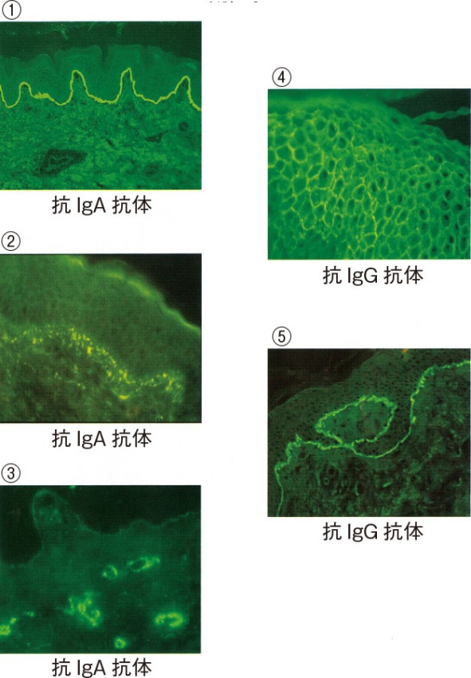水疱性類天疱瘡の所見はどれか． 5

32. 正しい組み合わせを3つ選べ。 a, b, d

ａ　Vipomaー下痢

ｂ　インスリノーマー手指振戦

ｃ　ガストリノーマー無胃酸症

ｄ　グルカゴノーマー耐糖能異常

ｅ　ソマトスタチノーマー難治性潰瘍

38. 105A19 特発性肺線維症〈IPF〉でみられるのはどれか．3つ選べ． c, d, e

ａ　残気量増加

ｂ　拡散能上昇

ｃ　A-aDO2開大

ｄ　血清KL-6上昇

ｅ　fine crackles聴取

39. 104I37 小児の特発性ネフローゼ症候群について正しいのはどれか．2つ選べ． a, c

ａ　5歳までに好発する．

ｂ　組織病型は巣状分節状糸球体硬化症が多い．

ｃ　第一選択薬は副腎皮質ステロイドである．

ｄ　約9割が再発する．

ｅ　成人まで持ち越す．

40. 間違っているものを１つ d

ａ　杯細胞－粘液分泌

ｂ　線維芽細胞－膠原線維分泌

ｃ　神経内分泌細胞－セロトニン分泌

ｄ　I型上皮細胞－サーファクタント分泌

ｅ　マクロファージ－細菌貪食

41. 102F14 医師の職業倫理としてふさわしくないのはどれか． e

ａ　社会性

ｂ　人間性

ｃ　生涯学習

ｄ　利他主義

ｅ　営利主義

42. 103F2 介護保険制度で正しいのはどれか． d

ａ　保険者は都道府県である．

ｂ　被保険者は75歳以上である．

ｃ　要支援者に対して介護給付が行われる．

ｄ　地域包括支援センターは高齢者に対する虐待への対応を行う．

ｅ　地域包括支援センターの活動対象は要介護区分1，2の者である

44. 32歳男性。感染性胃腸炎治療後数ヶ月下痢と腹痛が続いている。下痢は一週間のうち3-4日、水様便が一日5-6回みられる。排便すると腹痛が和らぐ。排便のない日は症状ない。

以下のうち優先度の低い検査は？ c

ａ　Clostridium difficile toxin

ｂ　便培養

ｃ　便潜血

ｄ　心理検査

ｅ　大腸内視鏡

45. 50男 バス運転手 タバコ酒(-) 172cm 90kg 定時出勤 残業夜勤なし 事故を繰り返すがその時の記憶なし 事故を起こしそうになってギリギリで回避することも多数 睡眠時間7〜8時間

すべきでない対応は？ e

ａ　運転業務に就くのを制限する

ｂ　体重を減らすように指示する

ｃ　睡眠時無呼吸症候群を疑う

ｄ　てんかんTIAも視野に入れて精査

ｅ　過剰労働なので勤務時間を減らす

46. Aクリニックに高血圧で定期通院中の60歳の女性。突然の胸部通を訴えて21時にタクシーで来院した。CT撮影後すぐの採血中に突然意識を失い、倒れ込み心肺停止となり、直ちに蘇生術が施行されたがそのまま死亡した。撮影したCTから心嚢内の血腫および出血を認め、死因は心タンポナーデであることが推察された。今後の対応として適切なものはどれか。 b

ａ　死体検案書を発行する

ｂ　死亡診断書を発行する

ｃ

ｄ　病理解剖を行う

ｅ　Aクリニックに連絡し全てを一任する

50. 28/女 C.C 頭痛

現病歴

中学生の時から、4-5回/月で、月経前後、週末、ストレス時に頭痛、吐き気あり、麻痺なし。

検査所見

頭部CT 異常所見なし、神経学的所見なし

正しいもの3つ選べ a, b, d

ａ　頭痛は拍動性

ｂ　光、音過敏あり．

ｃ

ｄ　急性期トリプタン製剤

ｅ　慢性期 インターフェロンβ投与

52.107I63 54歳の男性．肉眼的血尿を主訴に来院した．2週前と3日前とに肉眼的血尿に気付いた．排尿痛はない．既往歴に特記すべきことはない．喫煙は20本/日を34年間．身長167cm，体重59kg．体温36.4℃．脈拍72/分，整．血圧138/80mmHg．腹部は平坦，軟で，肝・脾を触知しない．直腸指診でクルミ大，弾性軟の前立腺を触知する．尿所見：蛋白（－），糖（－），潜血1＋，沈渣に赤血球5～10/1視野，白血球0～2/1視野．尿細胞診クラスⅡ（陰性）．膀胱内視鏡では可動性のある乳頭状の有茎性の腫瘤を認める．膀胱内視鏡像を次に示す．次に行う対応として適切なのはどれか． c

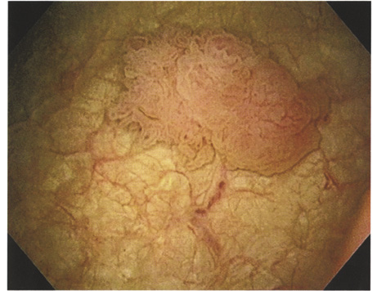

ａ　経過観察

ｂ　膀胱全摘術

ｃ　経尿道的切除術

ｄ　BCGの膀胱内注入

ｅ　抗悪性腫瘍薬の膀胱内注入

54. 70歳女性に右大腿骨頚部骨折に大腿骨頭置換術を施行。術後7日後に右下肢全体に腫脹を認める。適当でないものはどれか e

ａ　下肢エコー

ｂ　造影CT

ｃ　ヘパリンの静注

ｄ　D-dimerの検査

ｅ　右下肢への間欠的空気圧迫法

57. 1歳男児。嘔吐、発熱、下痢。便中ロタウイルス抗原陽性。誤っているものを２つ選べ。 b, c

ａ　冬に多い

ｂ　予後不良

ｃ　止痢薬を投与

ｄ　けいれんを起こす

ｅ　便は灰白色

58. 65歳くらいの男性。消化器（なんの手術かはわすれた）の術後に発熱した。広域抗菌薬を投与したが改善しなかった。血液培養でCandida Albicansを検出した。中心静脈栄養をしている。

次に行うこととして適切なのはどれか。3つ選べ。 b, c, e

ａ　髄液検査

ｂ　眼科検査

ｃ　抗真菌薬を開始する

ｄ　広域抗菌薬の投与

ｅ　中心静脈カテーテルを抜去する

62. 高血圧と便秘を既往歴にもつおばあちゃん。腹痛を訴えて来院。次にやることは？ d

ａ

ｂ

ｃ

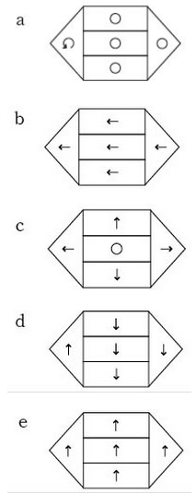 ｄ　下部内視鏡

ｅ

70. 103I73 43歳の男性．めまいのため搬入された．6日前から微熱がありのどが痛く，風邪だと思ったが放置していた．今朝，目が覚めたら天井が回る感じがして，立ち上がると倒れそうになった．寝ていてもめまいが強く，吐き気があり，動けない状態になった．意識は清明．体温36.8℃．脈拍76/分，整．血圧140/84mmHg．難聴はなく，眼振を認める．眼球運動に異常を認めない．頭部単純CTで異常を認めない．この患者で見られる眼振はどれか． b

71. 健診で尿糖が指摘された50代事務職男性。

175cm,90kg.血圧144/86,随時血糖280,a1c7.5 尿糖2+.尿タンパク-

まず行うのは？二つ選べ a, b

ａ　食事療法

ｂ　運動療法

ｃ　インスリン皮下注

ｄ　経口脂質降下薬

ｅ　経口血糖降下薬

72. 107I65 58歳の女性．時々記憶がなくなることを主訴に夫に伴われて来院した．数年前から数秒間口をもぐもぐさせることがあり，夫は気になっていたが本人は全く気付いていなかったという．昨日，娘と買い物に出かけた際に，娘が話しかけても数分間返事をしないことがあった．受診時の意識は清明．身長158cm，体重52kg．血圧130/76mmHg．神経学的診察で異常を認めない．「自分では普通だと思うのですが，夫と娘が私に物忘れがあると言うんですよ」という．受診日に行った頭部単純MRIで異常所見を認めない．

最も考えられるのはどれか． e

ａ　不随意運動

ｂ　逆向性健忘

ｃ　解離性障害

ｄ　一過性全健忘

ｅ　複雑部分発作

76. 39歳の男性．上腹部痛を主訴に来院した．昨日，夕食に自分で釣ってきたアジ，イカなどの刺身と天ぷらを家族4人と食べ，日本酒3合を飲酒した．その後約3時間で上腹部痛が出現した．家族に症状はない．今朝まで症状が持続しているため受診した．体温36.0℃．脈拍72/分，整．血圧122/76mmHg．呼吸数12/分．腹部は平坦で，心窩部に圧痛があるが，反跳痛と筋性防御とは認めない．血液所見：赤血球464万，Hb 14.0g/dL，Ht 42％，白血球8,800（桿状核好中球23％，分葉核好中球45％，好酸球10％，好塩基球1％，単球5％，リンパ球16％），血小板21万．血液生化学所見：アルブミン4.0g/dL，総ビリルビン0.9mg/dL，AST 29IU/L，ALT 17IU/L，LD 187IU/L（基準176～353），ALP 321IU/L（基準115～359），γ-GTP 32IU/L（基準8～50），アミラーゼ85IU/L（基準37～160），クレアチニン0.6mg/dL．CRP 0.3mg/dL．

確定診断に有用なのはどれか． d

ａ　腹部造影CT

ｂ　腹部超音波検査

ｃ　腹部X線撮影

ｄ　上部消化管内視鏡検査

ｅ　内視鏡的逆行性胆管膵管造影〈ERCP〉

78. 3歳男児。右手を動かさないことを主訴に母親と受診。母親が右腕を引っ張ってから動かさない。受診時、右腕下垂、手指の運動、歩行に問題なし。関係あるもの。 d

ａ　頚椎

ｂ　鎖骨

ｃ　肩関節

ｄ　肘関節

ｅ　手関節

81. 18歳の女子．月経の発来がないことを訴えて来院した．身長158cm，体重45kg．乳房の発育は良好で，陰毛は認めないが外陰部は正常女性型である．腟は3cmで盲端となり，子宮と卵巣とは確認できない．両側の鼠径部に，それぞれ径3cmの腫瘤を認める．染色体検査で核型46,XYであることが判明した．

すべき治療は？ d

ａ　 クロミフェン

ｂ　 カウフマン

ｃ

ｄ　 精巣摘出

ｅ

番号不明

107I48 24歳の女性．両眼が見えにくいことを主訴に来院した．両眼の前房に炎症細胞を認める．視力は右0.7（矯正不能），左0.6（矯正不能）．右眼の眼底写真（A），蛍光眼底造影写真（B）及び光干渉断層像〈OCT〉（C）を次に示す．左眼も同様の所見である．この疾患でみられないのはどれか． e

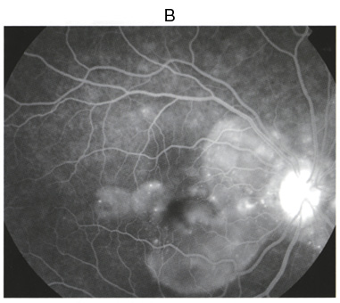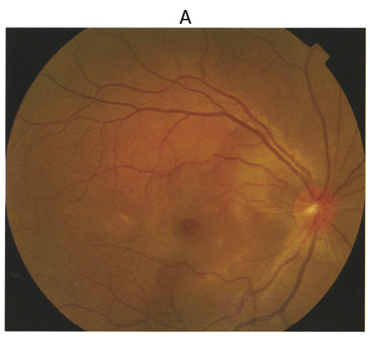

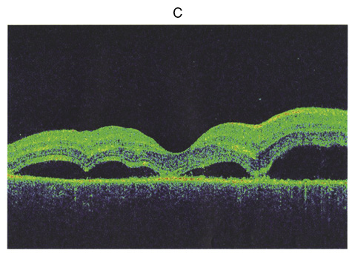

ａ　難聴

ｂ　眼底出血

ｃ　感冒様症状

ｄ　夕焼け状眼底

ｅ　脳脊髄液細胞増多

105E43 出生直後の新生児．胆汁性嘔吐があり診察を依頼された．啼泣が弱く，筋緊張の低下を認める．上腹部に軽度の膨隆を認める．顔貌の写真（A）と胸腹部立位X線写真（B）とを次に示す．

まず行うのはどれか． e

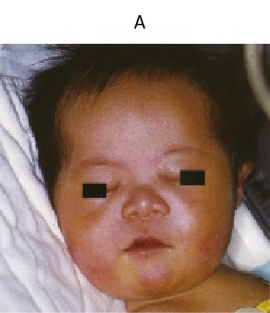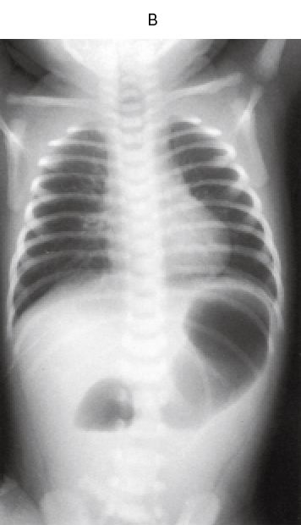

ａ　高圧浣腸

ｂ　気管挿管

ｃ　胃内視鏡検査

ｄ　上部消化管造影

ｅ　経鼻胃管の挿入

肘関節の屈曲、手掌の背屈はできるが、肘関節の伸展はできない。何番の神経の損傷か？ d

ａ　C4

ｂ　C5

ｃ　C6

ｄ　C7

ｅ　C8

106D45 36歳の初妊婦．妊娠35週．妊婦健康診査のために来院した．これまでの妊娠経過には異常を認めていなかった．血圧144/92mmHg．尿所見：蛋白2＋，糖（－）．血液所見：赤血球380万，Hb 13.5g/dL，Ht 40％，白血球9,000，血小板20万，PT 88％（基準80～120）．血液生化学所見：総蛋白6.5g/dL，アルブミン3.2g/dL，尿素窒素16mg/dL，クレアチニン0.8mg/dL，尿酸7.5mg/dL，AST 28IU/L，ALT 26IU/L，LD 350IU/L（基準176～353），Na 135mEq/L，K 4.4mEq/L, Cl 101mEq/L，Ca 7.8mg/dL．腹部超音波検査で胎児推定体重1,500gである．

母児管理を行う上で最も注意すべきなのはどれか． e

ａ　血圧

ｂ　尿蛋白

ｃ　血小板数

ｄ　肝機能検査値

ｅ　胎児推定体重

105H19　うつ病と診断された就労者に対する治療導入時の説明で適切でないのはどれか． e

ａ　「治療中には症状の一進一退があります」

ｂ　「病気であり怠けではありません」

ｃ　「休養と薬物療法が重要です」

ｄ　「回復に数ヵ月はかかります」

ｅ　「早めに退職を考えましょう」

妊娠糖尿病について